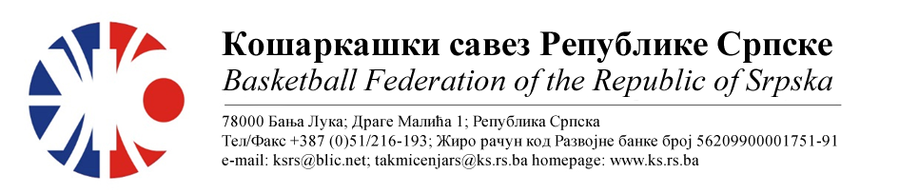
АДМИРАЛ БЕТ ПРВА ЖЕНСКА ЛИГА РЕПУБЛИКЕ СРПСКЕ
СЕЗОНА 2022/2023
КОЛО 10
35. | ЖКК СЛОБОДА | ОКК ИГМАН-ИСТ.ИЛИЏА | Мјесто  Дворана | Термин
Делегат: Бојовић Душко |  | 1. Вранковић Бранислав  2. Шобот Дејан  3. Ињац Саша | Нови Град  СД | 11.02.2023  15:00
36. | КК БУДУЋНОСТ БН | КК КОСТАЈНИЦА | Мјесто  Дворана | Термин
Делегат: Обрадовић Драган |  | 1. Стојанчевић Горан  2. Беговић Денис  3. Томић Матија | Бијељина  СД Гимназије | 11.02.2023  13:00
37. | KK WBS BASKETBALL | КК ЛИДЕР | Мјесто  Дворана | Термин
Делегат: Антуновић Младен |  | 1. Дејановић Јелена  2. Митровић Дејан  3. Јовић Жељко | Теслић  СД Радолинка | 12.02.2023  17:00
НАПОМЕНА: Службена лица су обавезна одмах, а најкасније у року 24 часа потврдити делегирање.
Делегати образац бр.3 достављају до 15:00 следећег дана након одигране утакмице на е-маил: komesar@ks.rs.ba .
Трошкове превоза службених лица обрачунавати по цијени горива 0.56 КМ
.

Бијељина, 05.02.2023. |  | КОМЕСАР ТАКМИЧЕЊА  Миодраг Ивановић ср.

